『教育実習』第14回‥事後指導4 on July 19, 2014
『教育実習』の評価は（事前・事後指導への適切な参加＋課題提出を前提として）「指導教諭による評価」尊重で行います（‥日誌などの返却は「お盆前」頃）。

1. 日程と内容（予定）：
19日１次受験者（６名？）は出席扱い（要申告）。

|- 事前指導 & 授業練習(full)M.T. presentation -| 実習＠中・高（授業＠大学は無し）|- 事後指導（共有 → 啓発など） -|
April 10 17 24 May 1 (8) 15 22 [29 June 5 12 19] 26 July 3 17 19 24

└①留意点再確認┘└②授業練習＋合評・指導┘ 【↑この期間は「出席扱い」↑】 └──────────┘
③体験した困難・課題の共有と整理 → 問題の特定とその全体像の把握 → “方針”立案

①改訂版「全体像」の発表＋支援（各班約10分 計50分程度）→②改善など＋“見通し”の特定（残り時間）
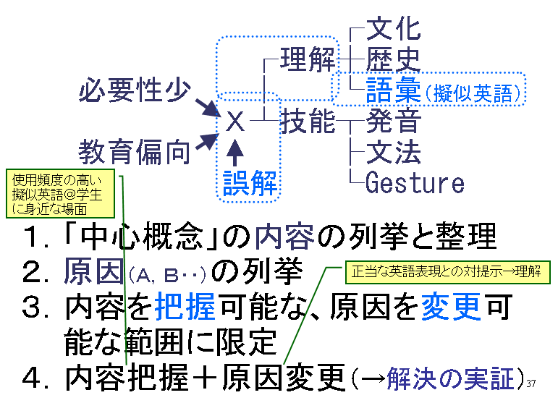

① 発表＋支援の「観点」：

A. 「全体像」は問題の“側面”（樹状図）と“因果” （ ）を網羅しているか？

B. 問題解決の“見通し”（“変更可能な原因”と“達成目標”＝具体的成果の特定）が立っているか？
↑（モチロン）「現時点で可能な範囲‥例示など」でＯＫ↑
② 啓発（＋若干の「問題解決」的）議論： 「全体像」の改善・充実と「解決の“見通し”」
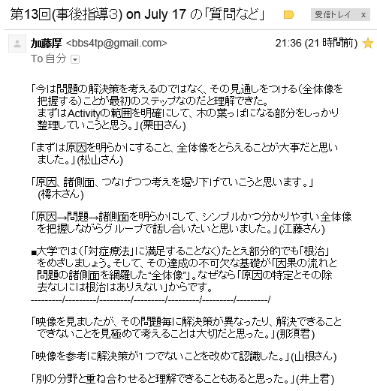

①

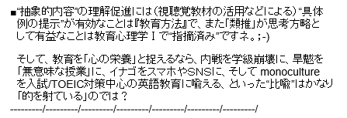

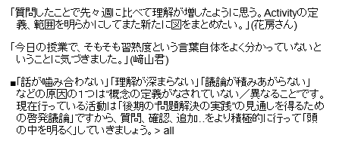

－－－－－－－－－－－－－－－－－－－－－
番号：
氏名：
質問など

宿題 by July 23 19:00
- 「全体像と“見通し”」（最終版）＋解説をbbs4tpに添付送信。
- 実習終了者は終了後２週間以内を目処に全研究授業（教科＋α）の指導案・教材を添付したレポートを送信。

